Типовая схема подключения модулей питания
МПВ(Е)60

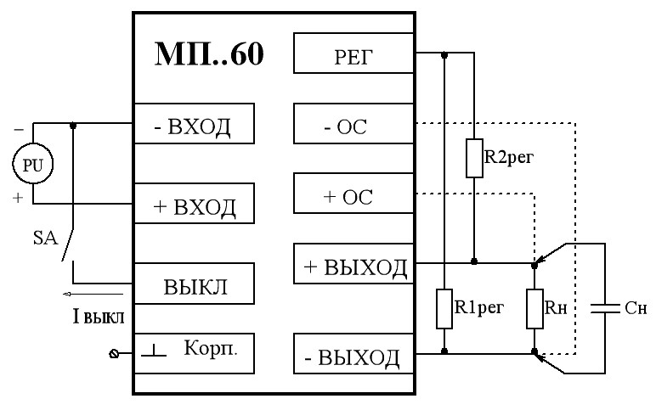

Где: PU – источник питания;
Rн – нагрузка;
Rрег.1 и Rрег.2 – регулировочные резисторы для увеличения или уменьшения выходного напряжения соответственно. Значение Rрег.1 и Rрег.2 от 0 до 1 МОм.
Сн – дополнительная емкость нагрузки. Устанавливается при необходимости. Величина согласовывается с изготовителем.
Примечание – По договору между изготовителем и потребителем возможно изготовление модулей, допускающих работу на большую емкость в нагрузке.
SA – любой механический или электрический контакт;
I выкл ≤ 1,5 мА при Uост < 0,4 В.
Показанные пунктиром соединения «−ОС» и «+ОС» с нагрузкой используются для удаленного от модуля потребителя. При установке модуля на печатную плату рядом с нагрузкой выводы «−ОС» и «+ОС» оставить незадействованными.

